***Дата:26.04.22. Предмет: Англійська мова.***

***Клас:1-А (2група). Вчитель :Акан Я.В.***

***Тема. День Матері.***

***Мета: ознайомити учнів з новими лексичними одиницями з теми «Це весна!»; вчити називати свої дії, описувати маму, вітати зі святом. Розвивати навички монологічного мовлення, навички читання.***

***Хід уроку***

***1.Greatings(Привітання).***

***Hello, boys and girls!***

***Привіт,хлопчики та дівчатка!***

***Перейдіть за посиланням:***

[***https://youtu.be/A014gTIAeng***](https://youtu.be/A014gTIAeng)

***Поспіваємо разом і привітаємо наших мам зі святом!***

***2.Listening(Сприймаємо на слух).***

***Вправа 1 сторінка 90.***

***Подивись на малюнок та прослухай диктора. Спробуй прочитати за диктором (Використовуючи додаток «Сканер штрих-кодів»).***

***3. Learning new words& Writing (Письмо).***

***Запиши нові слова в зошит та запам’ятай:***

***Flowers – (фл'аве:с) – квіти***

***A present – (е пр'езент) – подарунок***

***A cake – (е к'еік) – торт***

***A greeting card – (е гр'ітін ка:д) – вітальна листівка***

***Give – (гів) – давати***

***Eyes – (айз) – очі***

***Hair – (х'еa) – волосся***

***Happy Mother’s Day! – (х'епі м'азе:с дей) – Щасливого Дня Матері!***

***I give.. – (Ай гів…) – Я даю.***

***4.Reading(Читання).***

***Вправа2 сторінка 90***

***Прочитаємо разом:***

***I give my mum flowers. – (Ай гів май мам флаверс.) – Я даю моїй мамі квіти.***

***I give my mum a greeting card. – (Ай гів май мам е гр'ітін ка:д.) – Я даю моїй мамі вітальну листівку.***

***5.Speaking(Говоріння)***

***Вправа 3 сторвнка 90***

***Опиши свою маму за зразком:***

***This is my mum. – (Зіс із май мам.) – Це моя мама.***

***Her eyes are blue. – (Хьо айз а: блу.) – Її очі сині.***

***Her hair is brown. – (Хьо х'еа із бр'аун.) – Її волосся коричневе.***

***I love her. – (Ай лав хьо.) – Я люблю її.***

***We are happy! – (Ві а: х'епі!) – Ми щасливі!***

***6.Homework(Домашнє завдання).***

***Опрацюйте конспект уроку.***

***Зробіть чи намалюйте вітальну листівку для своєї мами за зразком:***

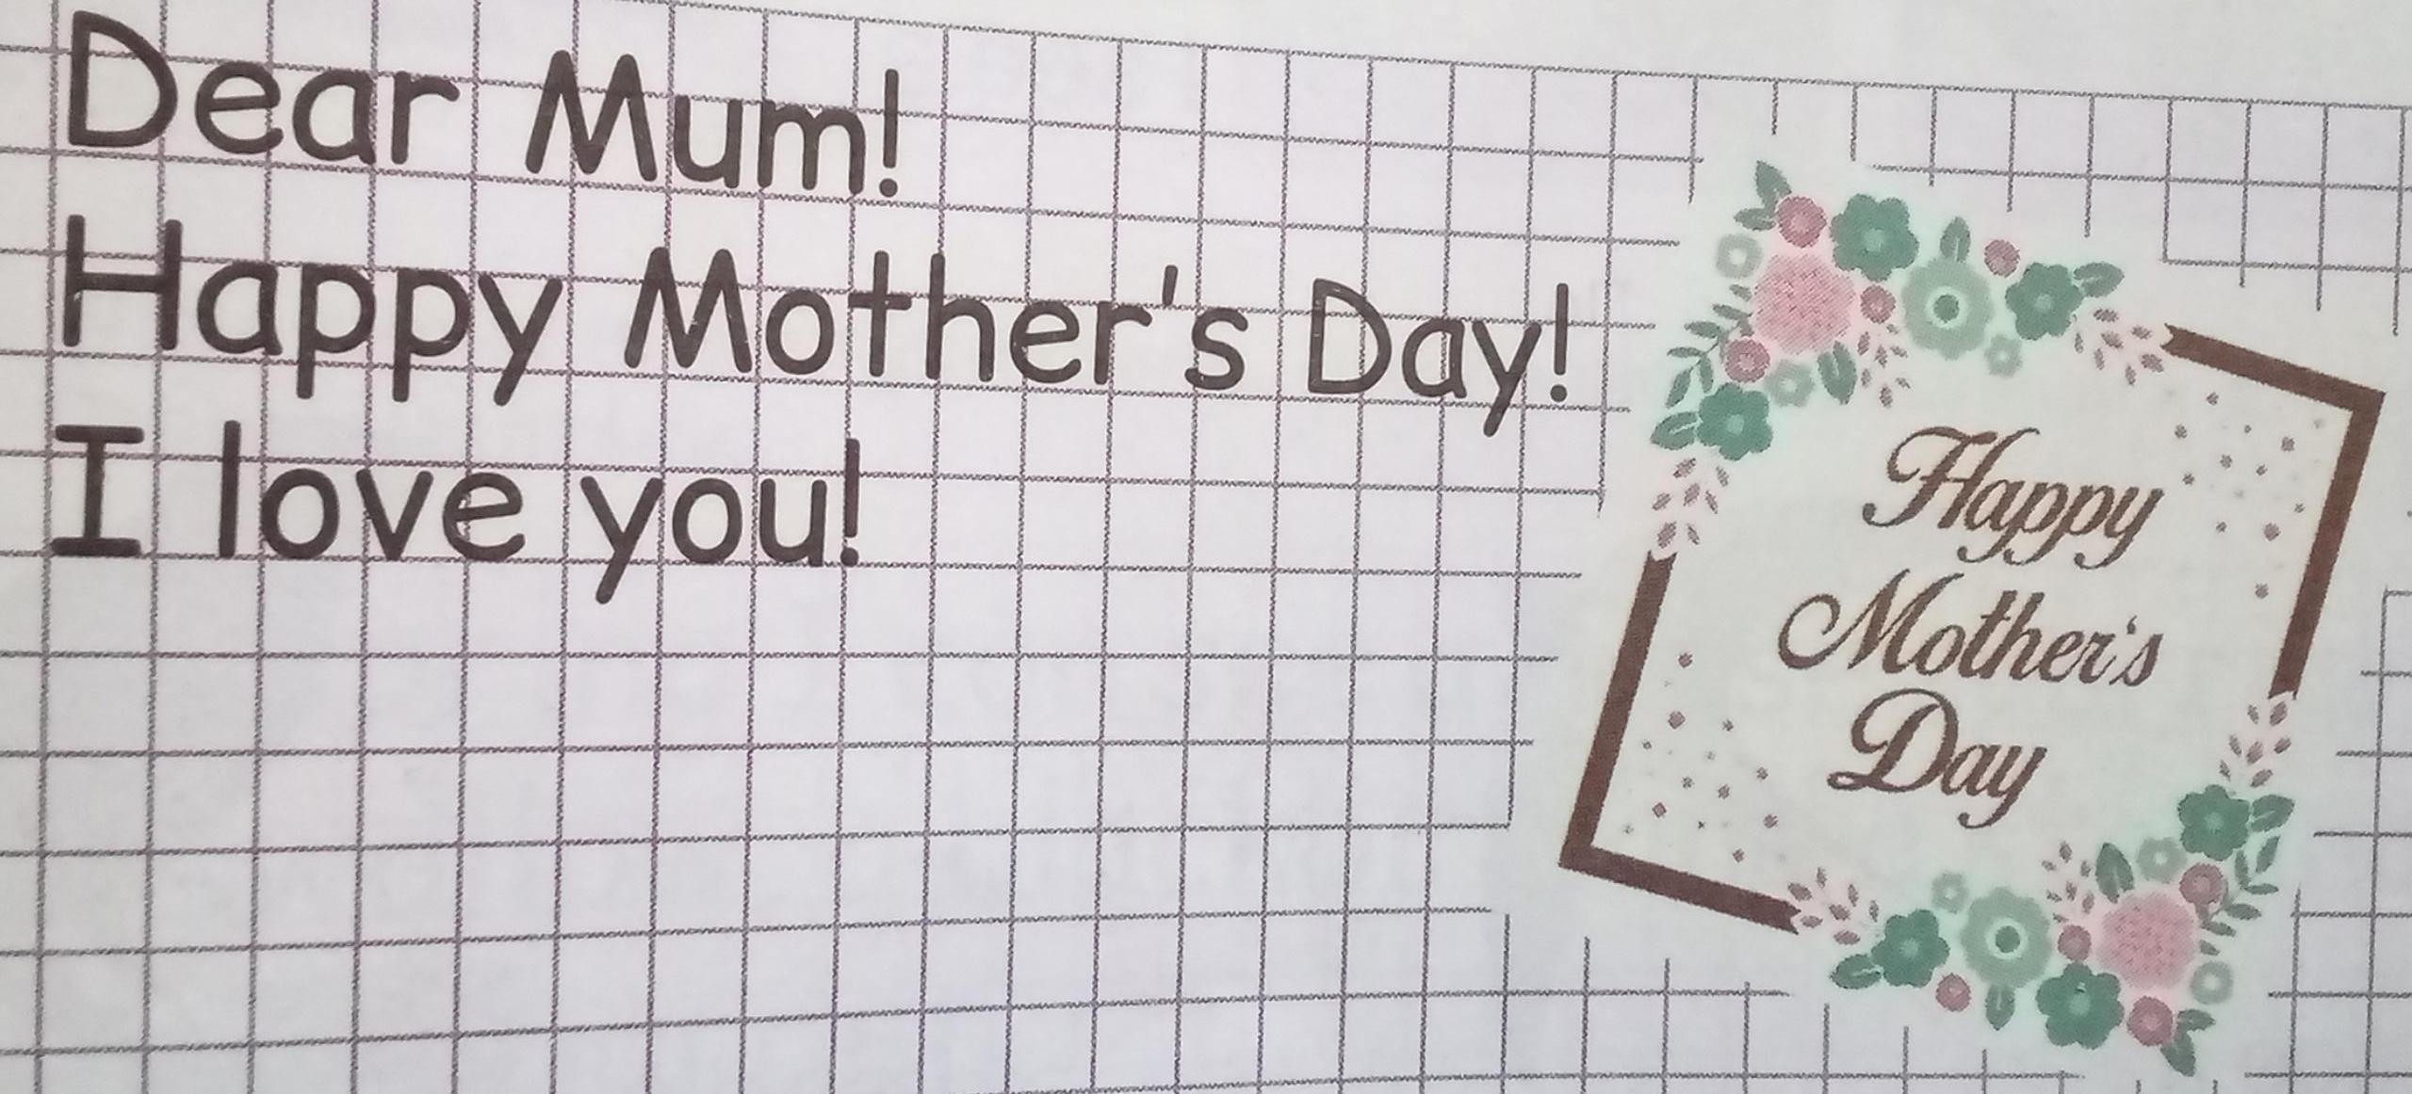

***За бажанням пропоную переглянути відео та прочитати:***

[***https://www.youtube.com/watch?v=mF21GElb1wk***](https://www.youtube.com/watch?v=mF21GElb1wk)